**Začít spolu Náchod z. s.**

**VÝROČNÍ ZPRÁVA   
2022**

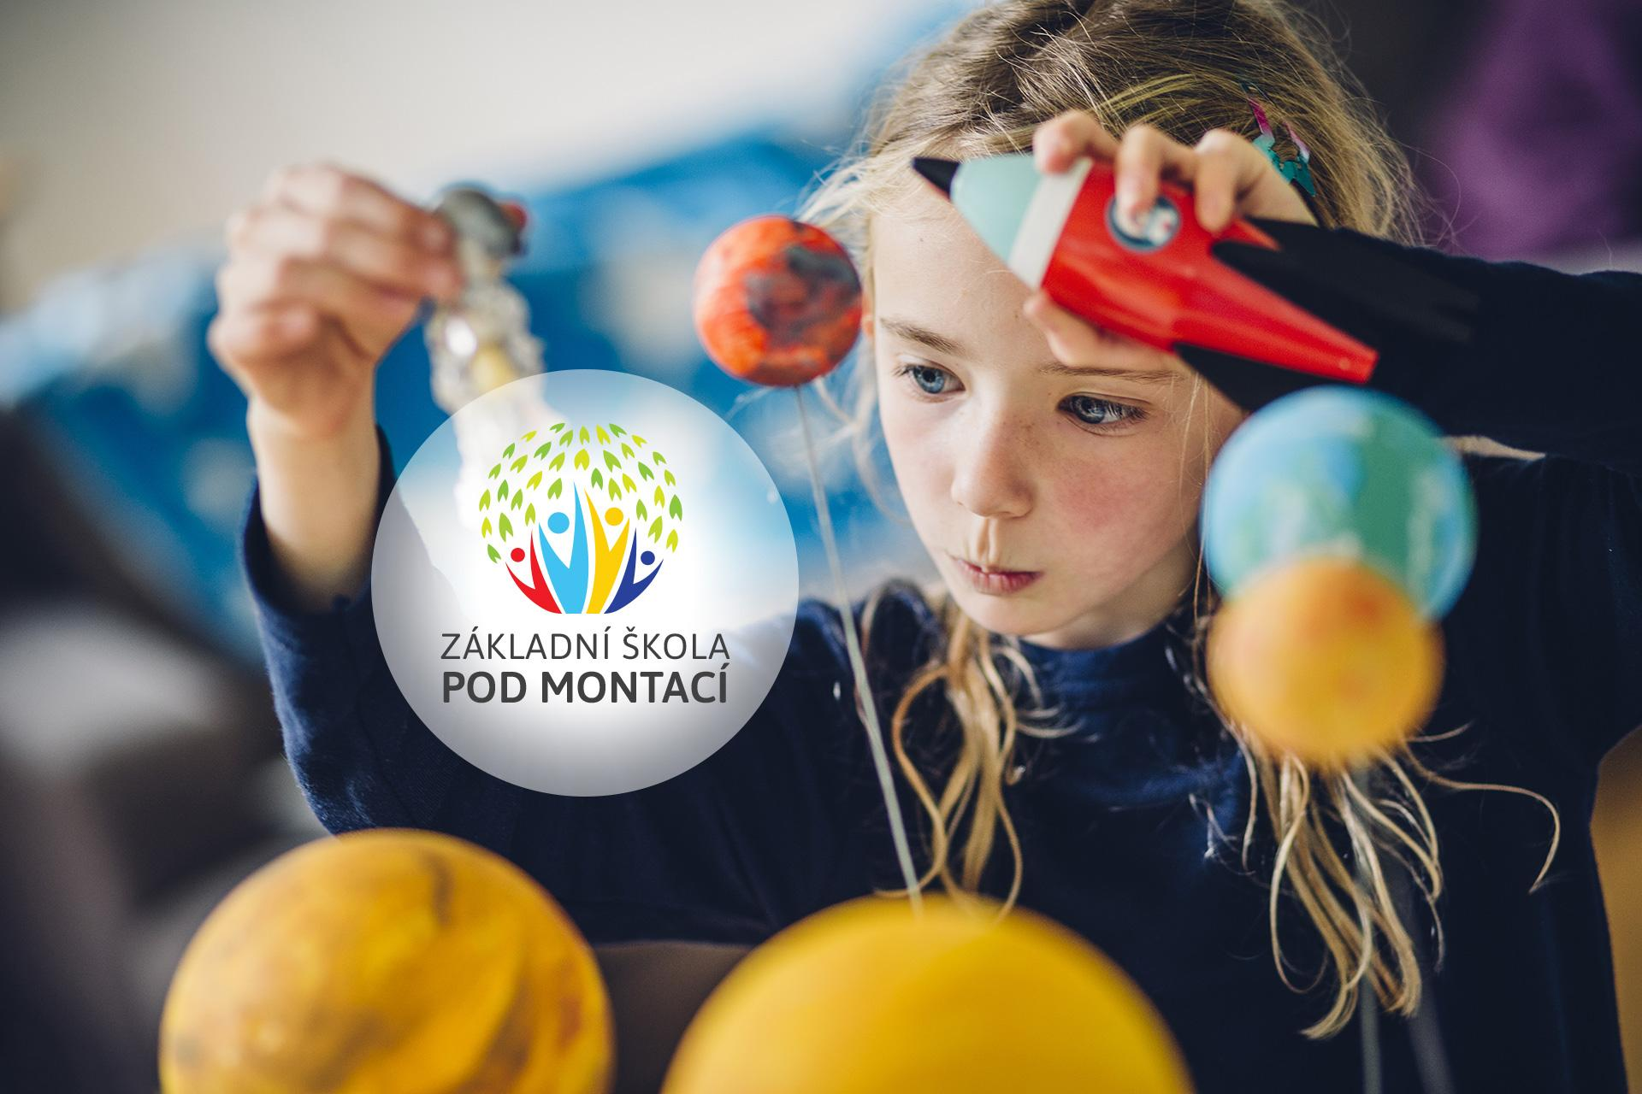

**Zpracoval : Jakub Mikunda**

**Spolupracovala : Kateřina Stejskal**

| Označení | TEXT | | Číslo řádku | Činnosti | |  |
| --- | --- | --- | --- | --- | --- | --- |
| Hlavní | Hospodářská | Celkem |
| 5 | 6 | 7 |
| **A.** | **Náklady** | | 1 |  |  |  |
| **A. I.** | **Spotřebované nákupy a nakupované služby** Součet A.I.1. až A.I.6. | | 2 | 1 638 | 8 | 1 646 |
| A. I. 1. | Spotřeba materiálu, energie a ostatních neskladovaných dodávek | | 3 | 1 101 | 8 | 1 109 |
| A. I. 2. | Prodané zboží | | 4 |  |  |  |
| A. I. 3. | Opravy a udržování | | 5 | 1 |  | 1 |
| A. I. 4. | Náklady na cestovné | | 6 |  |  |  |
| A. I. 5. | Náklady na reprezentaci | | 7 | 4 |  | 4 |
| A. I. 6. | Ostatní služby | | 8 | 532 |  | 532 |
| **A. II.** | **Změny stavu zásob vlastní činnosti a aktivace** Součet A.II.7. až A.II.9. | | 9 |  |  |  |
| A. II. 7. | Změna stavu zásob vlastní činnosti | | 10 |  |  |  |
| A. II. 8. | Aktivace materiálu, zboží a vnitroorganizačních služeb | | 11 |  |  |  |
| A. II. 9. | Aktivace dlouhodobého majetku |  | 12 |  |  |  |
| **A. III.** | **Osobní náklady** | Součet A.III.10. až A.III.14. | 13 | 371 |  | 371 |
| A. III. 10. | Mzdové náklady |  | 14 | 371 |  | 371 |
| A. III. 11. | Zákonné sociální pojištění |  | 15 |  |  |  |
| A. III. 12. | Ostatní sociální pojištění |  | 16 |  |  |  |
| A. III. 13. | Zákonné sociální náklady |  | 17 |  |  |  |
| A. III. 14. | Ostatní sociální náklady |  | 18 |  |  |  |
| **A. IV.** | **Daně a poplatky** | Hodnota A.IV.15. | 19 |  |  |  |
| A. IV. 15. | Daně a poplatky |  | 20 |  |  |  |
| **A. V.** | **Ostatní náklady** | Součet A.V.16. až A.V.22. | 21 | 57 |  | 57 |
| A. V. 16. | Smluvní pokuty, úroky z prodlení, ostatní pokuty a penále | | 22 |  |  |  |
| A. V. 17. | Odpis nedobytné pohledávky | | 23 | 15 |  | 15 |
| A. V. 18. | Nákladové úroky | | 24 |  |  |  |
| A. V. 19. | Kursové ztráty | | 25 |  |  |  |
| A. V. 20. | Dary | | 26 | 18 |  | 18 |
| A. V. 21. | Manka a škody | | 27 |  |  |  |
| A. V. 22. | Jiné ostatní náklady | | 28 | 24 |  | 24 |
| **A. VI.** | **Odpisy, prodaný majetek, tvorba a použití rezerv a opravných položek** Součet A.VI.23. až A.VI.27. | | 29 | 214 |  | 214 |
| A. VI. 23. | Odpisy dlouhodobého majetku | | 30 | 50 |  | 50 |
| A. VI. 24. | Prodaný dlouhodobý majetek | | 31 |  |  |  |
| A. VI. 25. | Prodané cenné papíry a podíly | | 32 |  |  |  |
| A. VI. 26. | Prodaný materiál | | 33 | 164 |  | 164 |
| A. VI. 27. | Tvorba a použití rezerv a opravných položek | | 34 |  |  |  |
| **A. VII.** | **Poskytnuté příspěvky** Hodnota A.VII.28. | | 35 |  |  |  |
| A. VII. 28. | Poskytnuté členské příspěvky a příspěvky zúčtované mezi organizačními složkami | | 36 |  |  |  |

| Označení |  | TEXT | | | | Číslo řádku | Činnosti | | |  |
| --- | --- | --- | --- | --- | --- | --- | --- | --- | --- | --- |
| Hlavní | | Hospodářská | Celkem |
| 5 | | 6 | 7 |
| **A. VIII.** | **Daň z příjmů** | Hodnota A.VIII.29. | | | | 37 |  | |  |  |
| A. VIII. 29. | Daň z příjmů |  | | | | 38 |  | |  |  |
|  | **Náklady celkem** | Součet A.I. až A.VIII. | | | | 39 | 2 280 | | 8 | 2 288 |
| **B.** | **Výnosy** |  | | | | 40 |  | |  |  |
| **B. I.** | **Provozní dotace** | Hodnota B.I.1. | | | | 41 | 1 256 | |  | 1 256 |
| B. I. 1. | Provozní dotace |  | | | | 42 | 1 256 | |  | 1 256 |
| **B. II.** | **Přijaté příspěvky** | Součet B.II.2. až B.II.4. | | | | 43 | 290 | |  | 290 |
| B. II. 2. | Přijaté příspěvky zúčtované mezi organizačními složkami | | | | | 44 |  | |  |  |
| B. II. 3. | Přijaté příspěvky (dary) | | | | | 45 |  | |  |  |
| B. II. 4. | Přijaté členské příspěvky | | | | | 46 | 290 | |  | 290 |
| **B. III.** | **Tržby za vlastní výkony a za zboží** | | | | | 47 | 406 | | 85 | 491 |
| **B. IV.** | **Ostatní výnosy** Součet B.IV.5. až B.IV.10. | | | | | 48 | 73 | |  | 73 |
| B. IV. 5. | Smluvní pokuty, úroky z prodlení, ostatní pokuty a penále | | | | | 49 |  | |  |  |
| B. IV. 6. | Platby za odepsané pohledávky | | | | | 50 |  | |  |  |
| B. IV. 7. | Výnosové úroky | | | | | 51 | 1 | |  | 1 |
| B. IV. 8. | Kursové zisky | | | | | 52 |  | |  |  |
| B. IV. 9. | Zúčtování fondů | | | | | 53 | 7 | |  | 7 |
| B. IV. 10. | Jiné ostatní výnosy | | | | | 54 | 65 | |  | 65 |
| **B. V.** | **Tržby z prodeje majetku** Součet B.V.11. až B.V.15. | | | | | 55 | 178 | |  | 178 |
| B. V. 11. | Tržby z prodeje dlouhodobého nehmotného a hmotného majetku | | | | | 56 |  | |  |  |
| B. V. 12. | Tržby z prodeje cenných papírů a podílů | | |  | | 57 |  | |  |  |
| B. V. 13. | Tržby z prodeje materiálu | | |  | | 58 | 178 | |  | 178 |
| B. V. 14. | Výnosy z krátkodobého finančního majetku | | |  | | 59 |  | |  |  |
| B. V. 15. | Výnosy z dlouhodobého finančního majetku | | |  | | 60 |  | |  |  |
|  | **Výnosy celkem** | | | Součet B.I. až B.V. | | 61 | 2 203 | | 85 | 2 288 |
| **C.** | **Výsledek hospodaření před zdaněním** | | | ř. 61 - (ř. 39 - ř.37) | | 62 | -77 | | 77 |  |
| **D.** | **Výsledek hospodaření po zdanění** | | | ř. 62 - ř. 37 | | 63 | -77 | | 77 |  |
| Sestaveno dne: 02.05.2023 | | |  | | Podpisový záznam statutárního orgánu účetní jednotky nebo podpisový vzor fyzické osoby, která je účetní jednotkou | | | | | |
| Právní forma účetní jednotky  z.s. | | | Předmět podnikání | | | | | Pozn.: | | |

**Shrnutí celého roku 2022**

Když jsem se zamýšlel nad uplynulým rokem 2022 a chtěl ho nazvat ve Spolku jedním slovem, asi bych použil slovo „stabilizace“. Do funkce jsem nastupoval zhruba v listopadu 2021 a byl přede mnou velký úkol nastavit, a především dotáhnout do konce, nějakou dlouhodobější a jistější budoucnost jako spolku Začít spolu Náchod, tak i odloučeného pracoviště ZŠ kpt. Jaroše v Náchodě. Celý rok jsme tedy prakticky všichni pracovali na nějaké větší stabilizaci fungování Spolku.

Na tomto místě se sluší poděkovat všem, kdo se na tom větší nebo menší měrou podíleli. Jmenovitě se jedná o Ivu Laštovicovou, které patří velký dík za sehnání peněz na pravděpodobně dosud největší investiční akci za dobu fungování Spolku, řízení fundraisingu a krocení mého temperamentu. Jako jediná z celého stávajícího týmu byla ve Spolku prakticky od počátku a já jsem moc rád, že jsme spolu mohli spolupracovat.

Dalším důležitým článkem, kterému se sluší poděkovat je rozhodně Olga Brožová, která měla roli spojovacího článku mezi Spolkem a učiteli a zasloužila se organizací celé přestavby nové budovy, jakož i starost o veškeré byrokratické nástrahy, které na nás ve školství čekají prakticky na každém rohu. Díky její organizovanosti a starosti o veškeré nákupy, komunikaci, informování atd. jsem se z toho taky úplně nezbláznil.

Jmenovitě bych pak poděkoval ve Spolku zejména Markétě Maixnerové za řešení několika dotací, Žanetě Koubkové za organizaci rodičovské skupiny Zažít spolu a všem rodičům a přátelům školy, kteří mají chuť školu posouvat a rozvíjet.

Asi největší akcí uplynulého roku byla nepochybně rekonstrukce nové budovy (oficiálně pojmenované Beta). Když jsem psal o stabilizaci, toto byl jeden z kroků, jak jí dosáhnout. Konečně se totiž podařilo dát dohromady prostor, který nám zajistí dostatek míst pro všechny třídy základní školy, družinu a klubík určený dětem po vyučování. Velkou výhodou je, že máme všechny třídy a budovy pronajaté od jednoho majitele a to manželů Kozákových, kterým za poskytnutí prostor patří také velké díky. Celá rekonstrukce nás vyšla na více než 600 tisíc Kč zejména kvůli turbulentním změnám cen na trhu stavebnin. I přesto se vše podařilo dotáhnout do zdárného konce. V rámci této akce došlo nejen ke stavebním úpravám nové budovy, ale zejména k vybavení všech tříd (a dovybavení tříd stávajících).

Další velmi pozitivní zprávou bylo snížení počtu dlouhodobých pohledávek (evidovaných více než rok) z ca 313 tisíc Kč na začátku kalendářního roku na zhruba 14 tisíc Kč na konci kalendářního roku a v příštím roce se toto číslo sníží nepochybně na 0 Kč. S tímto souvisí i nastavení pružnějšího systému kontroly nad financemi. V rámci zjednodušení finanční kontroly jsme zrušili i jeden bankovní účet, zjednodušili fakturaci a sjednotili platby rodičů. V tomto trendu se bude pokračovat i do budoucna.

Se stabilizací financí Spolku souvisí i tvorba rezervy na nenadálé události (prvotním impulsem k tomuto byly zejména nepředvídatelné ceny energií). Tato rezerva na konci kalendářního roku byla stanovena na 250 tisíc Kč, s dlouhodobě udržitelnou výší 5–10 % celkového ročního rozpočtu. Kromě financí se nám podařilo vyřešit lepší evidenci veškerého majetku a nastavení systému nákupů tak, aby byly prováděny efektivně a transparentně.

Kromě těchto největších organizačních zásahů se nám podařilo prodloužit smlouvu o spolupráci s městem Trutnov a vyřešit tak přinejmenším na 2 roky budoucnost školy. Jako poslední změnu a zásadní věc bych rád zmínil změnu názvu z původního Náchodský spolek rodičů Začít spolu, z. s. na nové Začít spolu Náchod, z. s. Nový název je mnohem kratší, tudíž lépe zapamatovatelný a v komunikaci se sponzory a dalšími subjekty mnohem lépe použitelný. Se změnou názvu souvisela i změna stanov, což už je taková třešnička na dortu.

Když jsem do funkce předsedy Spolku nastupoval, domluvili jsme se, že bude moje role jen dočasná, dokud se nenajde kvalitní náhrada. Shodou mnoha okolností se nám takovou náhradu povedlo nalézt na konci kalendářního roku 2022 a od prosince prakticky probíhalo důkladné předání veškerých informací, kompetencí a odpovědností tak, aby vše proběhlo hladce a bez průtahů.

Jakub Mikunda, předseda spolku Začít spolu Náchod, z. s.

**Členské schůze**

Za rok 2022 se uskutečnila jedna členská schůze, a to 13. června v rámci Papírových slavností. V rámci schůze se probíraly standardní záležitosti jako rozpočet Spolku, sdělení informací z jednání s městem Náchod, smluv na novou budovu v Náchodě, jakož i spolupráce s městem Trutnov, informace o změně názvu a stanov. Zároveň se sdělili výše individuálních darů sponzorských a přes Darujme.cz, řešili jsme i finanční výhled ne jen na následující rok, ale i střednědobý.

**Získané finance nad rámec státního příspěvku**

| **Hlavní sponzoři** | |
| --- | --- |
| Nadační fond Zeměkvět | 120 000,00 Kč |
| Virtshop CZ s.r.o. | 50 000,00 Kč |
| HOBRA - Školník s.r.o. | 20 000,00 Kč |
| Ing. Ludmila KULDOVÁ | 10 000,00 Kč |
| HARTMANN - RICO a.s. | 7 000,00 Kč |
| HAMRA praktické lékařství s.r.o. | 4 000,00 Kč |

**Vybráno přes Darujme.cz 234 214 Kč (z toho zhruba 150 tisíc Kč v rámci akce na rekonstrukci nové budovy).**

**Drobných dárců bylo 38 a přispěli v celkové výši 41 000 Kč.**

**Za všechny dary, ať už finanční či věcné ,moc děkujeme.**

**Zvláštní i speciální poděkování patří panu řediteli Mgr. Jiřímu Patákovi.**

**Seznam akcí školy v roce 2022**

| LEDEN 2022 |  |  |
| --- | --- | --- |
| 6.1. | Tři králové | družina |
| 2. - 8. 1. | Lyžařský kurz | 7. třída |
| 27.1. | Předškolák | rodiče s dětmi |
| leden | Papírna - Velké Losiny | 6. a 7. třída |
| 20.1. | Kavárnička Centra aktivit, Matematika hejného v 17,00 | rodiče |
| ÚNOR 2022 |  |  |
| 10.2. | Kavárnička Popisná zpětná vazba | rodiče |
| 23.2. | Karneval | družina |
| 24.2. | Předškolák | rodiče s dětmi |
| BŘEZEN 2022 |  |  |
| 1.- 3.3. | Den otevřených dveří na 1. stupni | rodiče s dětmi |
| 17.3. | Kavárnička EduScrum, 17,00 | rodiče |
| 24.3. | HK - Planetárium (Slun. soustavou) | 3. a 5. třída |
| 25. 3. | Kozákov - cesta za nerosty a minerály | 4. třída |
| 31. 3. | Návštěva knihovny | 1. třída |
| 31.3. | Předškolák | rodiče s dětmi |
| DUBEN 2022 |  |  |
| duben | Kozákov - cesta za nerosty a minerály | 4. třída |
| 6.4. | Velikonoční dílna | družina |
| 7.4. | Zápis do 1. třídy | rodiče s dětmi |
| 22. 4. | Uklízíme MASku | 1., 2., 3., 5. tř. |
| 22. 4. | Mac Donald Cup | 4.tř. |
| KVĚTEN 2022 |  |  |
| 10.5. | Mlýn Dřevíček | 2.třída |
| 11.5. | Návštěva GVUN - Stromy | 4.N |
| 5.5. | Pečení s maminkami | družina |
| 5.5. | Exkurze do Záchranné stanice pro zraněné volně žijící živočichy - Jaroměř | 5.+ 6.N |
| 19.5. | Projektový den -téma VODA | všichni |
| 13.5. | Exkurze do Záchranné stanice pro zraněné volně žijící živočichy - Jaroměř | 4.N |
| 22.-28.5. | TREK-ORNI kurz Orlické Záhoří | 5.+ 6.N |
| 31. 5. | Exkurze do Záchranné stanice pro zraněné volně žijící živočichy - Jaroměř | 1.N |
| ČERVEN 2022 |  |  |
| 5. - 11.6. | Trek kurz | 6. třída |
| 8.6. | Exkurze do Záchranné stanice pro zraněné volně žijící živočichy - Jaroměř | 3.N |
| 8.6. | ČS - Za Barunkou do školy - Muzeum B. Něm. | 1. třída |
| 9.6. | Pečení s tatínky zrušeno | družina |
| 15.6. | Exkurze do Hospodářství u Špinky | 3.N a 5.N |
| 15.6. | Pasování na čtenáře | 1. třída |
| 16. 6. | Papírové slavnosti | všichni +rodiče |
| 17.6. | Přespávání ve družině | družina |
| 20.-21.6. | Výletování s přespáním ve škole | 3.N a 5.N |
| 22.6. - 24. 6. | Výlet Ostaš | 2. třída |
| 27.6. | výlet na Dobrošov | 1. třída |

**Seznam kroužků v roce 2022**

| Mozek a tělo | 5.-7. třída |
| --- | --- |
| Bavíme se sportem |  |
| Pokusy hravě - začátečníci |  |
| Pokusy hravě - pokročilí |  |
| Házená |  |
| FIE (PRINCIPY FREUERSTEINEINOVY METODY) |  |
| Vaření - začátečníci |  |
| Vaření - pokročilí |  |
| Zumba |  |
| Základy němčiny | 4. - 7. třída |
| Základy italštiny | 4. - 7. třída |
| Výtvarka |  |

**Naši učitelé a asistenti** **Družina**

Mgr. Pavlína Moravcová Mirka Formanová

Mgr. Renata Tylšová Leansy Kolmanová

Mgr. Andrea Krákorová

Mgr. Markéta Nyklíčková

Mgr. Milena Hofírková

Mgr. Aneta Hanušová

Mgr. Simona Rind **Školní klub**

Ing. Zuzana Lenerová Simona Prouzová

Mgr. Pavlína Prudilová

Bc. David Balaš

Mudr. Marie Svobodová

Mgr. Soňa Macurová

Ing. Dorota Kozlová

Ing. Jana Kuchařová

Mgr. Marie Škarvanová

Martin Hlaváček